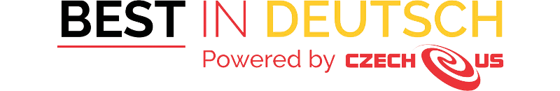

U natjecanju Best in Deutsch sudjelovale su 243 škole iz cijele Europe, s ukupno 3052 učenika iz 11 zemalja. Učenici hrvatskih srednjih škola pokazali su zavidne rezultate. Najbolji rezultat je postigao učenik Prve gimnazije Varaždin Fabijan Blaži koji je osvojio prvo mjesto ne samo u Hrvatskoj, već u sveukupnom poretku. To je izvrstan uspjeh i razlog za ponos. Od 7 do 12 mjesta ukupnog poretka također drže učenici iz škola iz Čakovca, Ivanca, Varaždina i Donjeg Miholjca. Najbolja škola u ukupnom poretku je Gimnazija Josipa Slavenskog iz Čakovca.
Srednja škola Petrinja ove je godine prvi put sudjelovala na natjecanju. Za natjecanje se prijavilo ukupno 7 učenika, od 2. do 4. razreda opće gimnazije. Naglasak testa je na razumijevanju čitanja, slušanja i gledanja tekstova, odnosno video-zapisa na njemačkom jeziku te na poznavanju gramatike njemačkog jezika.
Test se rješava 60 minuta putem interneta, a sve prijavljene škole moraju započeti s rješavanjem testa unutar zadanog vremenskog okvira (120 minuta).

Rezultati škole:
Osvojeno mjesto u sveukupnom poretku: 48
Osvojeno mjesto u poretku škola unutar Hrvatske: 11
Osvojeno mjesto prema tipu škole: 9
Pojedinačni rezultati učenika:
Ime i inicijali prezimena | Osvojeno mjesto  (od 3052) | Bodovi  (od ukupno 104)
Madhu Marie-Louise H. | 151 | 83,5
Luka D. | 165 | 83
Dominik B. | 383 | 74
Tea I. | 579 | 68
Matteo J. | 644 | 66
Matea M. | 771 | 63
Patricija R. | 1195 | 54,5

